【今日主題】
苦難中的真平安與盼望
蔡國山弟兄
（工業福音團契總幹事）
經文：約翰福音十六33
羅馬書五1~5、八35~37
前言
- 苦難是人類共同關心的問題
- 聖經對苦難真理的啟示
- 耶穌是苦難中唯一的盼望與
出路
- 苦難的經歷與得勝
結論

本週各項聚會
今日 09:30 兒童主日學
10:00 中學生團契
11:00 慕道班 羅煜寰弟兄
11:00 初信造就班 徐漢慧姊妹
15:00 造就聚會 林強弟兄
求神賜我智慧
列王記上三9
週二 07:00 晨更聚會 危飛雲弟兄
約書亞記二
19:30 英文查經班
週三 19:30 特別禱告會 林強弟兄
週四 15:00 姊妹聚會 王清清姊妹
週五 19:30 愛的團契 禱告會
週六 19:00 社青團契 分組探訪
19:00 大專團契 家庭聚會

主的晚餐與逾越節
…在靈性黯淡的時候，擘餅記念主的筵席不是被遺忘，就是被混亂了！但在真正復興的時候，一切屬靈意義就都恢復，「主的晚餐」也再度被重視…
主的晚餐是當年主與門徒聚集，守一年一度的逾越節時所設立的…
以色列人在過逾越節時，吃逾越節羔羊的肉，與在「主的晚餐」上象徵性的吃基督的身體，有極相似之處。「拿起來、吃罷（欽定本直譯），這是我的身體，為你們捨的。」（林前十一24）。
過第一次逾越節時，以色列人是匆忙著吃的，為要準備隨時動身出埃及。「你們吃羊羔當腰間束帶，腳上穿鞋，手中拿杖。」（出十二11），後來的人在應許之地過節時，都是悠閒地斜躺在桌子旁吃的。這說明了他們享受著安寧，以及神應許的實現。同樣的，匆促以及安寧亦可應用到我們今天。我們吃「主的晚餐」，一方面急切盼望主隨時回來，另一方面在基督裏享受著心靈永遠的安寧。「你們每逢吃這餅、喝這杯，是表明主的死，直等到祂來。」（林前十一26）。
歷史顯示，以色列人離開神的期間很長。在背離神的期間，逾越節就被忘記了！但在他們國家復興的時候，例如在希西家和約西亞這類敬虔的王統治下，都有個特點，就是不約而同的恢復這個節期。這種順服，當然會給百姓帶來歡樂與祝福。在長期的教會歷史中，「主的晚餐」也遇上同樣情況。在靈性黯淡的時候，擘餅記念主的筵席不是被遺忘，就是被混亂了！但在真正復興的時候，一切屬靈意義就都恢復，「主的晚餐」也再度被重視。這證明它常常帶來極大的屬靈福氣。順服本身必然帶來賞賜。
表記 — 餅與杯
主所用的餅與杯中的葡萄汁，顯然是擺在祂面前的桌子上守逾越節所用現成的東西。正如我們說過的，祂既沒有創作任何新的東西，也沒有取用特別的物質…祂沒有硬性規定用何種餅，和甚麼飲料。然而，至今仍常有因著過份強調這些用作表記的物質，而引起無止境的和無意義的辯論。有些人堅持，不論何時都一定要用無酵餅…，因為那是逾越節晚上所用的餅…；另一些人堅持，務必用發過酵的葡萄酒，因基督過逾越節的時候，就只有這酒放在祂面前…。
與舊約時代繁瑣儀式相反的，新約這個禮儀非常簡單。任何試圖把繁複的禮節融入基督徒精神與生活的實踐中，都是錯誤的，會引起嚴重的後果。在此基督徒時期，所著重的是靈意而不是字句。撒但藉著把猶太教的瑣碎宗教細節，加入教會，成功地使教會產生分裂，和不停的爭端。我們所當強調的是那些如今已顯明的事，並謙卑的遵守真正根據聖經的教訓。
…無論在何處，屬主的人願意記念祂，即使在不得已的情況下使用身邊的任何東西作表記之物，都必有主同在的確據。有時所用之物，也許只有一點點像餅與葡萄汁。不論怎麼樣的特殊情況，主的晚餐是為心靈而設，真正的敬拜必升達主的面前。
「依然是餅依然杯，藉此信心卻看明，
屬天神聖的小影，主，我們感謝你。」
－ Horatius Bonar
我們明白，用一個餅是表示所有信徒的合一（林前十1）。但是，杯就沒有這樣的意思。在猶太人過逾越節時，桌上放四個杯子，主耶穌取其中的一個來設立聖餐，當祂遞給門徒共飲時，並沒有說這個動作與信徒的合一有什麼關聯（太廿六27）。因此分杯時可以有許多不同的作法，可以用一個大杯子傳遞共飲、或是用很多的小杯子讓各人分飲。有時候聚會人數眾多時，為了方便的緣故，也可以用兩到四個大杯子傳遞飲用，信徒並非必要同飲一個杯。
當我們到別人家裏作客時，每一個人都各自用一個杯子喝東西，這無論如何，都不影響彼此間的親切與誠意，因為情誼和相交並非來自同飲一個杯。有關使用一個杯與否的辯論是無益的，尤其擘餅記念主的筵席中有時人數眾多。更重要的是神話語中沒有為此加上屬靈價值。當我們的心火熱和降服，所注視的就超過那些表記之物，單單的投注在主身上。（摘選自以馬忤斯課程「主的晚餐」第二課）
以「禱告的心」準備迎接
--【十二月福音節慶】
1. 求主在神的國度中加添得救的人，願教會過去辛勤所撒的福音種子得以收割。
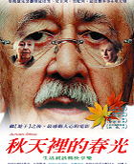
2. 求主賜給教會中屬神的百姓，同心合意興旺福音，主動參與在12月各項服事中。並激勵弟兄姐妹傳福音的心志，帶領親友參加，歸榮耀與神。
3. 求神賜給各個負責同工滿有屬天的智慧及牧人的心腸，在神所託付的事上隨從聖靈的引導，讓各樣繁複的準備工作順利進行。
12/3【靜夜巨響】
主辦：姐妹會
日期：2009年12月3日（四）
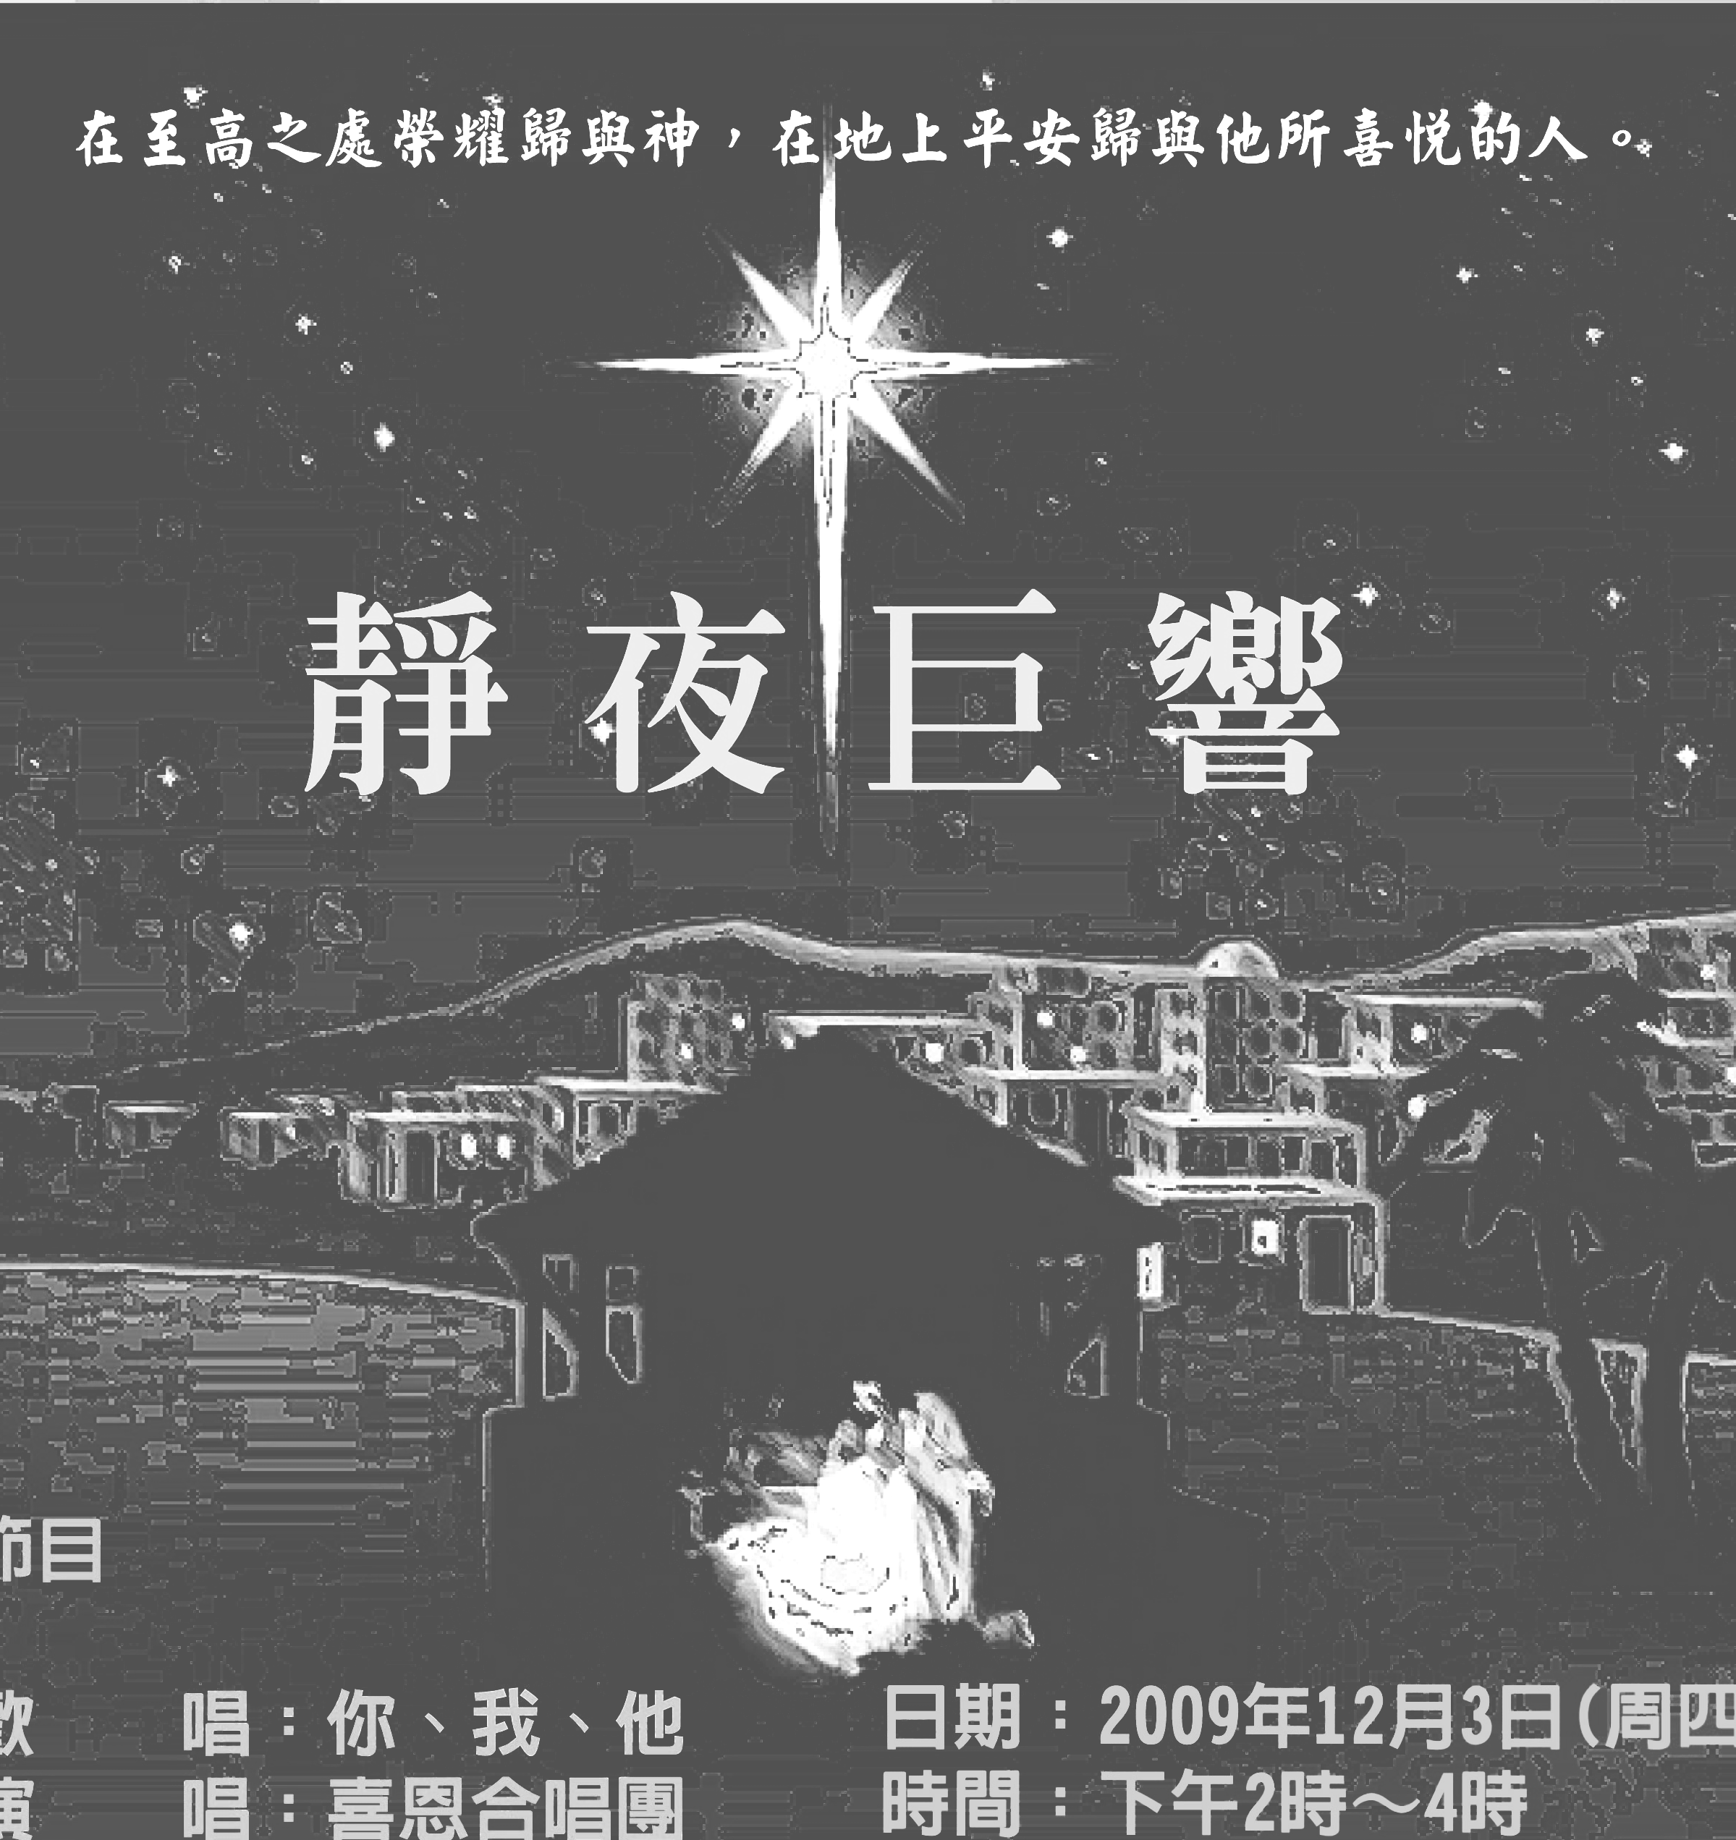
時間：下午2：00~4：00
歡唱：你我他
演出：喜恩合唱團
聖樂：姐妹詩班
活動：免費指導手工水餃
備有彩色邀請卡，歡迎邀請親友參加！
12/19【聖誕快樂日】
主辦：英文查經班＋福音烘焙班
日期：2009年12月19日（週六）
時間：下午1：30~4：30
將邀請歷年來英文查經班、福音烘焙班之學員共同參加，也邀請教會弟兄姐妹參與，陪伴未信主的學員們認識耶穌、認識教會，走向蒙恩之路。
12/20【2009年終感恩聚會】
『主的恩典樣樣都要數！』上帝的恩典每天都有。報名見證：請向教會辦公室或鄭文雄弟兄報名，敬請預備見證文字摘要。名額有限！報名請從速！
時間：2009年12月20（主日）
上午9:45~11:40
擘餅記念主：11:45~12:15
12/26【冬季藝文講座】
放映捷克電影作品「秋天裡的春光」，描述一位75歲、卻有著無限青春活力的老人，悲喜交集的故事。始終不願面對年老，不願坐在家裡等死。選擇在生活中永不停止的挑戰，也因此為自己帶來了每一天快樂的冒險與豐沛的生命力。歡迎帶領親朋好友觀賞，並近距離認識我們的教會。
時間：12月26日（六）下午3:00~6:00
下午2：00起庭園咖啡開放
電影賞析：陳韻琳老師
12/27【孩童聖誕福音節慶】
主辦：兒童主日學＋中學生團契
日期：2009年12月27日（週日）
時間：上午9：30~12：30
內容：中英文聖誕詩歌歡唱、「耶穌生了沒」聖誕偶劇、林盈沼叔叔說故事…
【2009全省聚會處同工交通聚會】
自2005年起，每年秋天定期舉辦之「全省聚會處同工交通聚會」，今年定於11月15（晚）~16日（午）在惠來里聚會處舉行。主題：「如何促進各聚會處之彼此相助—以虎尾、惠來里聚會處之關係為例」。請代禱：願主使各地聚會處謙卑在主愛中彼此學習，使主的旨意成就在全省各聚會處。
臺北市基督徒聚會處 第2100期 2009.11.15
教會網站：http://www.taipeiassembly.org
主日上午 主日下午 下週主日上午 下週主日下午
聚會時間： 9時45分 3時正 9時45分 3時正
司 會： 林 強弟兄 陳宗賢弟兄
領 詩： 賴大隨弟兄 劉戈凡弟兄 陳宗賢弟兄 王希伯弟兄
司 琴： 王清清姊妹 王清清姊妹 陳孜祈姊妹 王清清姊妹
講 道： 蔡國山弟兄 劉戈凡弟兄 黃振華弟兄 林 強弟兄
本週題目： 苦難中的真平安與盼望 下週題目： 無界國度，跨界人生
本週經文： 約十六33羅五1~5八35~37下週經文： 使徒行傳一3~8
上午招待： 張福台弟兄 施兆利姊妹 下週招待： 賴大隨弟兄 吳純紹姊妹
閻 靖姊妹 黃凱意姊妹 徐子甯姊妹 王雅麗姊妹
臺北市中正區100南海路39號。電話（02）23710952傳真（02）23113751

我告訴你們，舉目向田觀看，莊稼已經熟了，可以收割了。
收割的人得工價，積蓄五穀到永生，叫撒種的和收割的一同快樂。 約翰福音四36

